**HH6. CHUYÊN ĐỀ 2 - HÌNH HỌC TRỰC QUAN**

**CHỦ ĐỀ 1: HÌNH CÓ TRỤC ĐỐI XỨNG – HÌNH CÓ TÂM ĐỐI XỨNG**

**PHẦN I. TÓM TẮT LÝ THUYẾT**

**1. HÌNH CÓ TRỤC ĐỐI XỨNG**

**a) Khái niệm**

- Có đường thẳng  chia hình thành hai phần, mà nếu “gấp” hình theo đường thẳng  thì hai phần đó “chồng khít” lên nhau. Những hình như thế gọi là hình có trục đối xứng và đường thẳng  được gọi là trục đối xứng của hình đó.

**Ví dụ:** Các hình , ,  là các hình có trục đối xứng là đường thẳng .

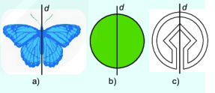

**b) Nhận xét**

- Mỗi đường thẳng đi qua tâm là một trục đối xứng của hình tròn.

- Mỗi đường chéo là một trục đối xứng của hình thoi.

- Mỗi đường thẳng đi qua trung điểm hai cạnh đối diện là một trục đối xứng của hình chữ nhật.

**2. HÌNH CÓ TÂM ĐỐI XỨNG**

**a) Khái niệm**

- Mỗi hình có một điểm , mà khi quay hình đó xung quanh điểm  đúng một nửa vòng thì hình thu được “chồng khít” với chính nó ở vị trí ban đầu (trước khi quay). Những hình như thế gọi là hình có tâm đối xứng và điểm  được gọi là tâm đối xứng của hình đó.

**Ví dụ:** Hình tròn tâm  hay chong chóng hai cánh là các hình có tâm đối xứng

|  |  |
| --- | --- |
|  |  |

**b) Nhận xét**

- Tâm đối xứng của hình bình hành, hình thoi, hình vuông, hình chữ nhật là giao điểm hai đường chéo.

- Tâm đối xứng của hình lục giác đều là giao điểm của các đường chéo chính.

**PHẦN II.CÁC DẠNG BÀI**

**Dạng 1: Xác định trục đối xứng, tâm đối xứng của hình**

***I. Phương pháp giải***

- Để xác định trục đối xứng của một hình, ta xác định một đường thẳng  chia hình thành hai phần mà nếu “gấp” hình theo đường thẳng  thì hai phần đó “chồng khít” lên nhau.

- Để xác định tâm đối xứng của một hình, ta xác định một điểm , mà khi quay hình đó xung quanh điểm  đúng một nửa vòng thì hình thu được “chồng khít” với chính nó ở vị trí ban đầu (trước khi quay).

***II. Bài toán***

**Bài 1:** Mỗi hình sau: hình tam giác đều, hình vuông, hình lục giác đều, hình tròn, có bao nhiêu trục đối xứng?

***Lời giải:***

+) Hình tam giác đều có  trục đối xứng:



+) Hình vuông có  trục đối xứng:



+) Hình lục giác đều có  trục đối xứng là:



+) Hình tròn có vô số trục đối xứng là: đường thẳng đi qua tâm



**Bài 2:** Trong các chữ cái và chữ số dưới đây, em hãy liệt kê:

a) Chữ cái và chữ số có đúng một trục đối xứng;

b) Chữ cái và chữ số có hai trục đối xứng.



***Lời giải:***

a) Các chữ cái và chữ số có đúng một trục đối xứng là: , , , , .



b) Các chữ cái và chữ số có hai trục đối xứng là: ,, , 



**Bài 3:** Trong các hình sau, hình nào có trục đối xứng?

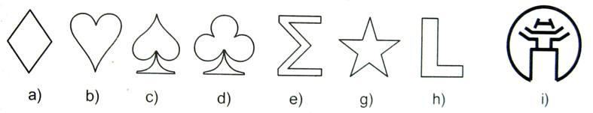

***Lời giải:***

Hình có trục đối xứng là: 

**Bài 4:** Quan sát các hình dưới đây:

|  |  |  |
| --- | --- | --- |
|  |  |  |
|  |  |  |

a) Có bao nhiêu hình có tâm đối xứng?

b) Có bao nhiêu hình có đúng một trục đối xứng?

c) Có bao nhiêu hình có cả tâm đối xứng và trục đối xứng?

d) Có bao nhiêu hình **không có** cả tâm đối xứng lẫn trục đối xứng?

***Lời giải:***

a) Có  hình có tâm đối xứng là:

|  |  |
| --- | --- |
|  |  |

b) Có  hình có đúng  trục đối xứng là:

|  |  |  |
| --- | --- | --- |
|  |  |  |

c) Có  hình có cả tâm đối xứng và trục đối xứng là:



d) Có  hình không có tâm đối xứng và trục đối xứng là:



**Bài 5:** Trong các biển báo giao thông sau, biển báo nào có tâm đối xứng? Chỉ ra tâm đối xứng (nếu có) của các hình đó.

|  |  |  |  |
| --- | --- | --- | --- |
|  |  |  |  |
| *a) Đường cấm* | *b) Cấm đi ngược chiểu* | *c) Cấm đỗ xe* | *d) Cấm dừng và đỗ xe* |

***Lời giải:***

Biển báo có tâm đối xứng là: 

+) Tâm đối xứng của các hình đó là:

|  |  |  |
| --- | --- | --- |
|  | | |
| *a) Đường cấm* | *b) Cấm đi ngược chiểu* | *d) Cấm dừng và đỗ xe* |

**Bài 6:** Trong các hình hoa văn sau, hình hoa văn nào có tâm đối xứng?

|  |
| --- |
| SGK Hình Học 11 - Bài 4. Phép đối xứng tâm |
|  |

***Lời giải:***

Cả 3 hình hoa văn trên đều có tâm đối xứng.

+) Tâm đối xứng của các hình đó là:



**Bài 7:** Trong các hình dưới đây, hình nào dưới đây có tâm đối xứng? Em hãy xác định tâm đối xứng (nếu có) của chúng.

a)

b)

c)



***Lời giải:***

Các hình có tâm đối xứng là hình a, c.

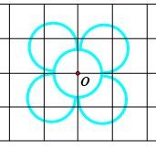 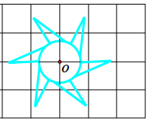

*a) c)*

**Bài 8:** Hình nào sau đây có đường nét đứt là trục đối xứng?

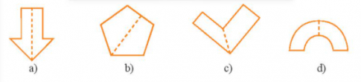

***Lời giải:***

Các hình  có đường nét đứt là trục đối xứng.

**Bài 9:** Mỗi hình sau đây có bao nhiêu trục đối xứng?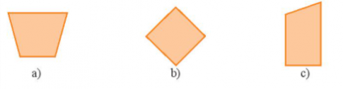

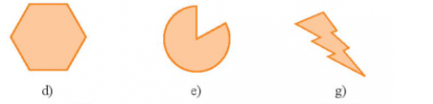

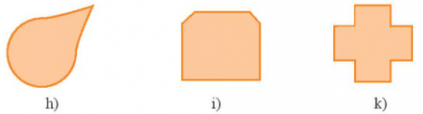

***Lời giải:***

Số trục đối xứng của mỗi hình được thể hiện trong bảng sau:



**Bài 10:** Hãy vẽ một trục đối xứng của mỗi hình sau (nếu có)

|  |  |  |
| --- | --- | --- |
|  |  |  |
|  |  |  |

***Lời giải:***

Một trục đối xứng của mỗi hình được chỉ ra trong các hình vẽ dưới đây

|  |
| --- |
|  |

**Bài 11:** Tìm tâm đối xứng của mỗi hình sau (nếu có):

  

***Lời giải:***

Tâm đối xứng được chỉ ra như hình vẽ

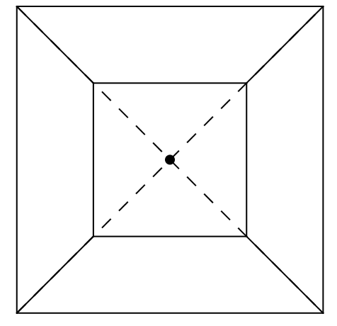 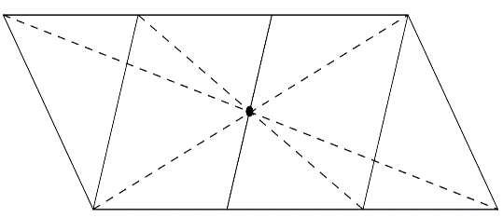 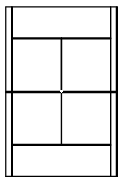

**Bài 12:** Dưới đây là hình ảnh một di tích ở Hà Nội. Em hãy tìm tính đối xứng và cho biết tên di tích này.

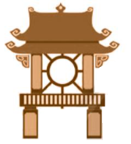

***Lời giải:***

Hình ảnh một di tích này có trục đối xứng. Đây là Khuê Văn Các, Hà Nội

**Bài 13:** Trong các hình sau hình nào có trục đối xứng, hình nào có tâm đối xứng? Xác định các trục đối xứng và tâm đối xứng (nếu có) của các hình đó.

**SOS**

a)

**VTV**

b)

***Lời giải:***

Hình  có tâm đối xứng. Hình  có trục đối xứng.



**Bài 14.** Vẽ trục đối xứng của các hình dưới dây

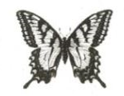

***Lời giải***

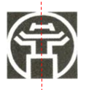 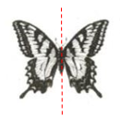

**Bài 15.** Vẽ trục đối xứng của hai biển báo sau dưới dây

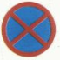 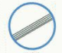

***Lời giải***

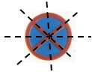 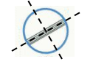

**Bài 16:**  Bàn cờ vua gồm hàng (đánh số từ  đến ) và cột (đánh các chữ cái từ  đến )

a) Tìm trục đối xứng và tâm đối xứng của bàn cờ vua.

b) Mã trắng nằm ở , hãy tìm quân cờ đối xứng với nó qua tâm đối xứng.

c) Vua trắng nằm ở ô , hãy tìm quân cờ đối xứng với nó qua trục đối xứng ngang (đường thẳng giữa hàng  và hàng )

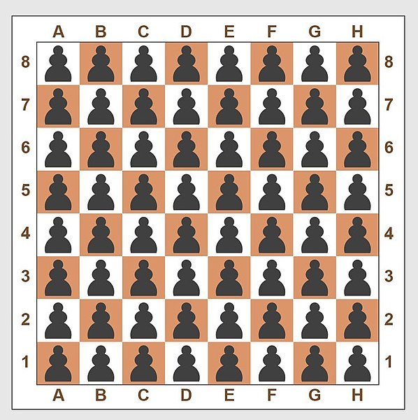

***Lời giải:***

a) Bàn cờ vua có  trục đối xứng gồm: hai đường chéo của bàn cờ, trục ngang là đường thẳng giữa hàng  và , trục dọc là đường thẳng giữa cột  và cột .

Tâm đối xứng của bàn cờ là giao của  trục đối xứng

b) Mã trắng ở ô , có hình đối xứng qua tâm là mã đen ở ô 

c) Vua trắng ở ô , có hình đối xứng qua trục ngang (giữa hàng 4 và hàng 5) là vua đen ở ô 



**Dạng 2. Vẽ hình có tính đối xứng**

***I. Phương pháp giải***

- Để vẽ điểm  đối xứng với điểm  qua  ta thực hiện như sau: Dựng đường tròn tâm  bán kính , đường tròn này cắt lại đường thẳng  tại điểm  khác . Khi đó điểm  là điểm đối xứng với điểm  qua .

- Để vẽ được 2 hình đối xứng với nhau qua 1 điểm , ta sẽ chọn một số điểm đặc biệt thuộc hình đó, lấy đối xứng qua  rồi nối các điểm đó lại để được hình mới đối xứng với hình đã cho qua tâm .

- Để vẽ được hình đối xứng qua trục  thì đường thẳng cần chia hình thành hai phần, mà nếu “gấp” hình theo đường thẳng  thì hai phần đó “chồng khít” lên nhau.

***II. Bài toán***

**Bài 1.** Em hãy vẽ thêm vào mỗi hình dưới đây để được các hình có  là trục đối xứng.

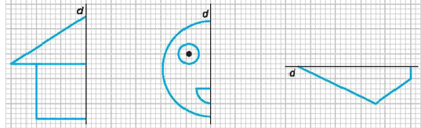

***Lời giải***

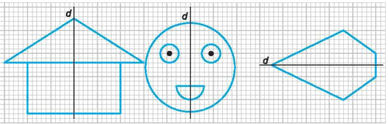

**Bài 2.** Em hãy hoàn thiện các bức tranh dưới đây để được các hình có trục đối xứng .

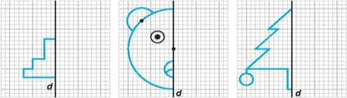

***Lời giải***

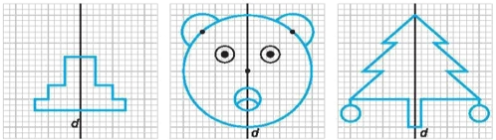

**Bài 3.** Em hãy hoàn thiện các bức tranh dưới đây để được các hình có tâm đối xứng 

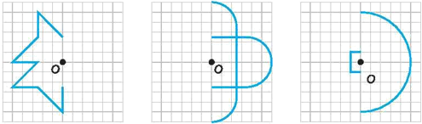

***Lời giải***

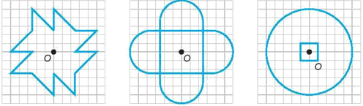

**Bài 4.** Em hãy hoàn thiện các bức tranh dưới đây để được các hình có tâm đối xứng và trục đối xứng 

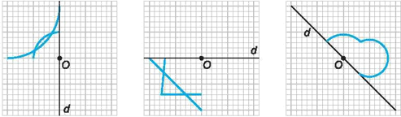

***Lời giải***

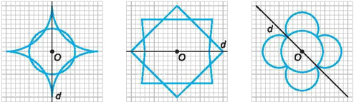

**Bài 5.** Vẽ lại các hình bên vào giấy kẻ ô vuông rồi vẽ thêm để được một hình nhận điểm  làm tâm đối xứng.



***Lời giải***



**Bài 6.** Vẽ lại hình bên vào giấy kẻ ô vuông rồi vẽ thêm để được một hình nhận điểm  làm tâm đối xứng.

***Lời giải***

**Bài 7.** Em hãy vẽ thêm vào mỗi hình dưới đây để được các hình có điểm  là tâm đối xứng.



***Lời giải***



**Bài 8.** Em hãy hoàn thiện hình sau để được một hình nhận điểm  làm tâm đối xứng đồng thời hình đó có trục đối xứng.

***Lời giải***



**Bài 9.** Hình gấp khúc dưới đây có độ dài bằng  đơn vị. Em hãy vẽ thêm vào hình đó:

a) Một đường gấp khúc có độ dài bằng  đơn vị để được một hình có tâm đối xứng nhưng không có trục đối xứng.

b) Một đường gấp khúc có độ dài bằng đơn vị để được một hình có tâm đối xứng và có  trục đối xứng.

c) Một đường gấp khúc có độ dài ngắn nhất để được một hình có tâm đối xứng.

d) Một đường gấp khúc có độ dài ngắn nhất để được một hình có tâm đối xứng và có trục đối xứng.

***Lời giải***

a) b)

 

c) d)

**Bài 10.** Hình gấp khúc dưới đây gồm  đoạn thẳng có độ dài bằng . Em hãy vẽ thêm một đường gấp khúc có độ dài bằng  để được một hình có cả tâm đối xứng và trục đối xứng.



***Lời giải***

🙢 **HẾT** 🙠